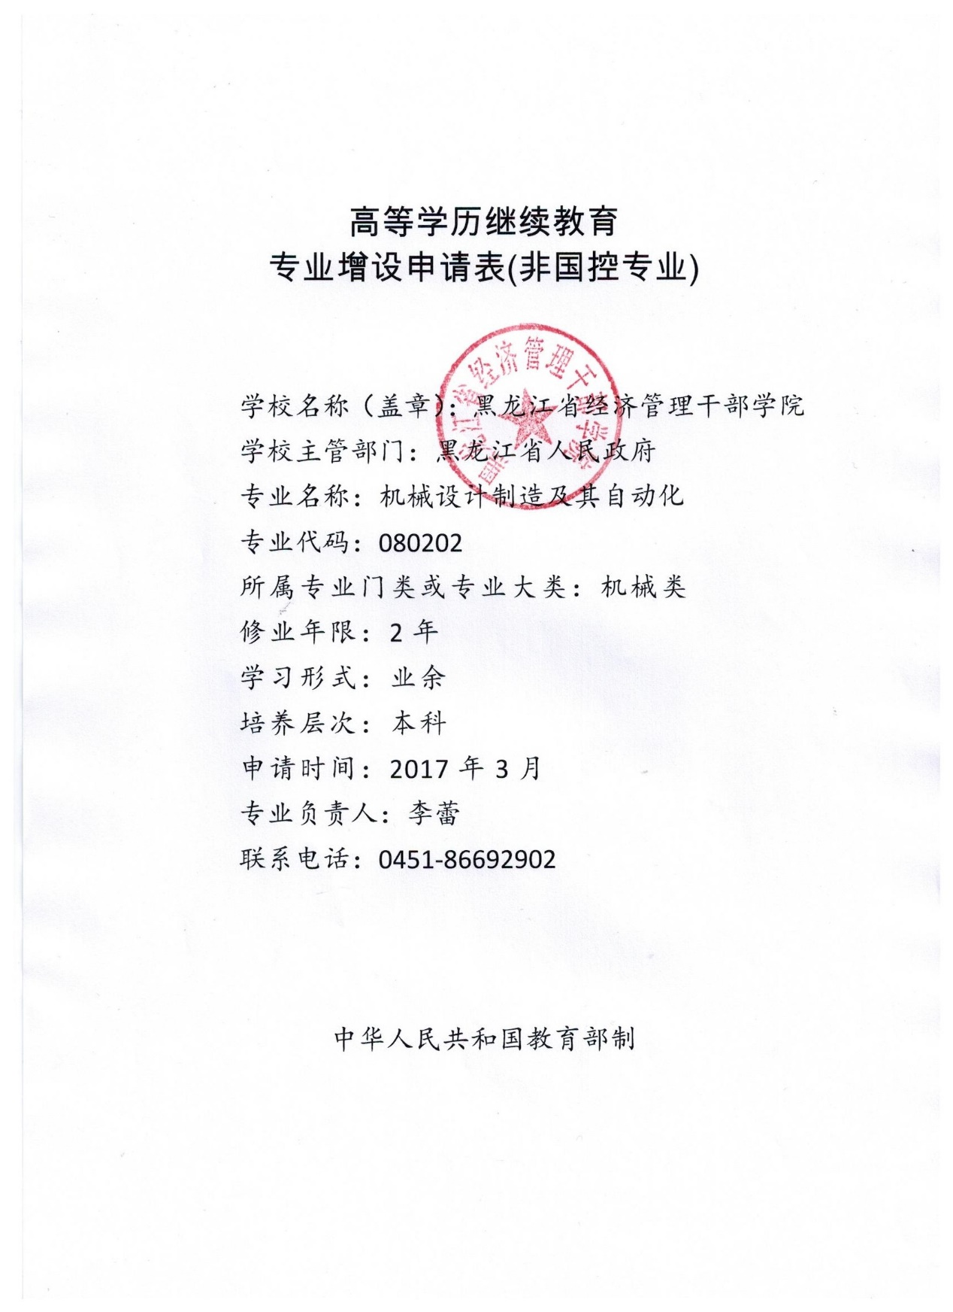

目录

1. 专业增设申请表
2. 学校基本情况
3. 增设专业的理由和基础
4. 增设专业人才培养方案
5. 增设专业专任教师情况
6. 增设专业计划开设的主要课程
7. 增设专业基本办学条件

填表说明

1.申请表限用A4纸张打印并装订成册（各专业分别装订）;
2.在学校办学基本类型对应的方框中画“”√;
3.所有表格均可另加页;
4.本表内容应真实、准确。

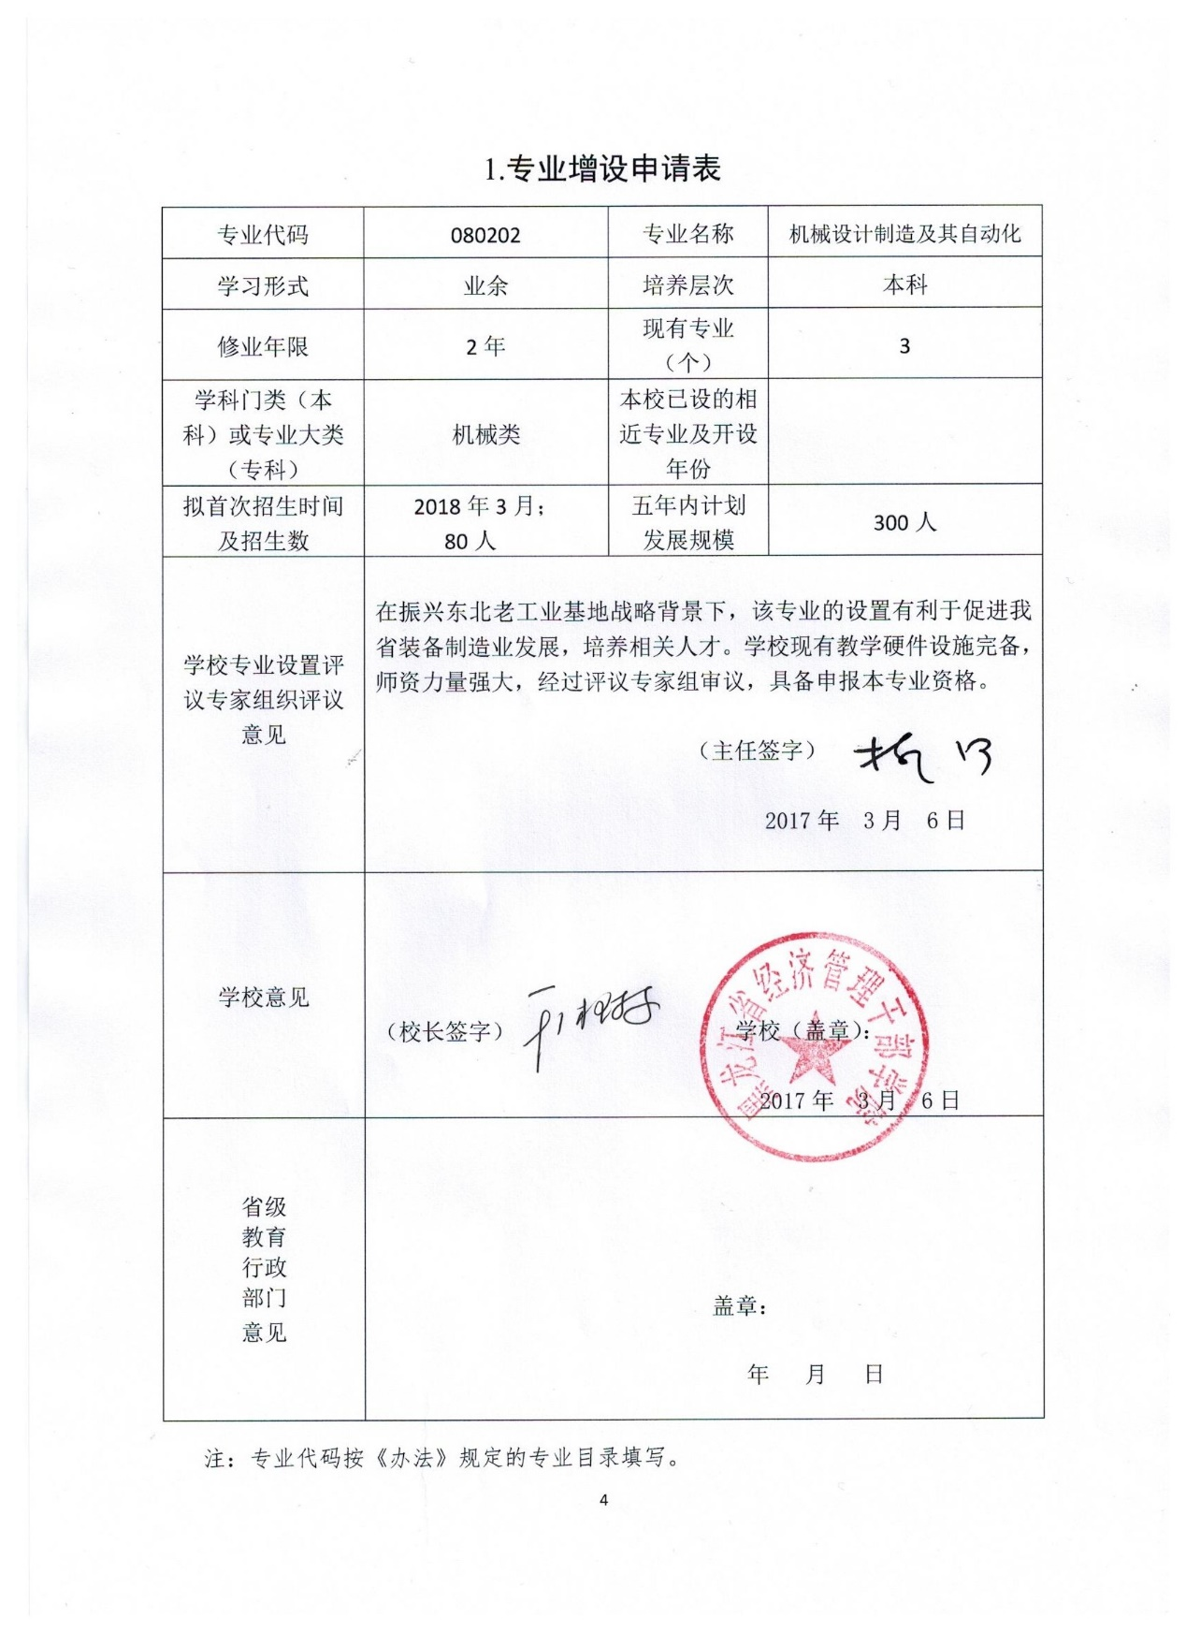
⒉学校基本情况
学校名称 | 黑龙江省经济管理干部学院 |  | 学校地址 | 哈尔滨市学府路5号
邮政编码 | 150080 |  | 校园网址 | http://www.hljp.edu.cn/
在校生总数 | 4346 | 专业平均年招生规模 |  |  | 85
学校办学类型 | □开放大学 独立设置成人高校
已有学科门类或专业大类 | 经济类、财务财会类、工商管理类
专任教师总数（人） | 607人 | 专任教师中副教授及以上职称教师所占比例 |  |  | 61.8%
学校简介和  历史沿革  （300字以内） | 黑龙江省经济管理干部学院初创于1979年，1992年由黑龙江省工交管理干部学院与黑龙江省财贸管理干部学院合并组建而成，为省政府直属的正厅级事业单位，承担全省领导干部经济管理知识和企业高层管理人员工商管理培训，并面向社会培养经济管理人才，同时开展学历教育。  学校位于哈尔滨市，现有两个校区。学校占地面积264万平方米，建筑面积30.4万平方米，其中实习实训场所8.8万平方米、教室4万平方米、体育场馆1.3万平方米。建有国家级实训基地3个、省级重点实验室3个。学校现有专兼职教师914人，其中教授123人、副教授252人，博士16人、硕士359人，国家级优秀教师1名、省级优秀教师2名、省级模范教师1名、省级教学名师12名。  学校大力开展成人本、专科学历教育和培训教育，先后培养毕业生33239人，搭建了哈南新城产学研技术服务平台和省中小企业发展服务平台，是国家“中小企业银河培训工程”培训基地、全省畜牧科技培训基地，同时承担省属企业后备干部培训、“清华大学黑龙江管理创新大讲堂”等高层次干部培训任务。
注：专业平均年招生规模=学校年招生数÷学校现有专业总数
3.增设专业的理由和基础
一、增设专业的主要理由
黑龙江在十三五规划中提出要大力发展先进制造业，全面对接《中国制造2025》，依托产业基础，坚持创新驱动、智能转型，重点在电力装备、航空航天装备、轨道交通装备、高档数控机床和机器人、汽车、农机装备、海洋工程装备、新材料、生物医药、新一代信息技术等10个重点领域、17个细分行业开展技术创新和突破，提升“黑龙江制造”核心竞争力和影响力。
黑龙江省经济管理干部学院始终致力于构建终身教育体系，提升教学质量；同时以龙江经济领域管理干部、省管企业和中小企业为服务对象，培养国内一流的科技创新企业家和企业发展急需的专门人才，服务龙江经济社会发展。我校机构配备齐全、办学经验丰富，具有10个二级学院，前身为黑龙江机械制造学校，成立于1952年，有着悠久的机械制造类专业办学经验，具有深厚底蕴，为黑龙江省的工业发展和经济建设培养过近万名专业技术人才。
面对黑龙江省大力发展制造业的战略决策要求，黑龙江省经济管理干部学院作为省政府直属的从事继续教育的专门独立学校，从办学软硬件各方面已经具备开办机械设计制造及其自动化专业的能力，应该承担起培养复合型机械制造类人才的使命，这是新兴产业市场崛起的急需。我校在现有专科专业机械制造、计数控技术等系列相关专业的基础上，申办机械设计制造及其自动化专业，不仅拓展了该专业发展的方向，而且也最大发挥了我院在机械类专业教学上的现有优势。一方面这是国家振兴东北老工业基地相关政策的推动下, 机械制造业业和教育的迫切需要；另一方面，我院长期以来从相关专业教学中，不断归纳整合，从科研理论、市场调研、办学条件到师资组建都做了较充分的准备。由此可见我校增设这一新专业是非常有必要的。
二、专业筹建情况
机械设计制造及其自动化专业的增设依托我校机械工程学院的数控技术等相关专业。近年来机械工程学院为筹建机械设计制造及其自动化专业做了大量的前期准备工作，承办条件日趋成熟。
1.师资队伍
机械工程学院现有专职教师45人，其中教授3人，副教授20人，双师型教师占80%，具有研究生学历的教师占45%。近三年，教师主编、参编教材12本，发表论文100余篇。机械工程学院历经几十年的发展，锻炼形成了一支实践经验丰富、工作态度科学严谨、积极钻研、具有高度责任心的专业师资队伍。机械工程学院主干专业课程的教材均由我校教师担任主编，并编写了多种实习、实训教材应用于实践教学中。
2.办学经验积累
我校前身为黑龙江机械制造学校，成立于1952年，有着悠久的机械制造类专业办学经验，具有深厚底蕴，为黑龙江省的工业发展和经济建设培养出近万名专业技术人才。我院数控技术应用专业前身是机械制造专业，该专业广大毕业生工作在各类企业的生产、管理第一线，成为我省工业发展的骨干力量。几十年来广大毕业生的优良表现为我院赢得了良好的声誉，已成为我省的名牌专业。1996年开始转向为数控技术专业。
机械工程学院建立了以素质教育和技术应用能力的培养为一条主线，建立了人文模块、基础模块、机械设计与制造模块、检测与控制模块和数控专门化模块五大模块的模块化理论教学体系，打破了原有的本科三段式教学模式。并针对制造业发展方向为学生提供的三个专业发展方向供学生选择发展。人才培养紧紧围绕企业用人目标实施教学；真正实现了培养对象与企业的零距离。理论教学采用模块化，实践教学采用集中式，加强了毕业生动手能力。
近年来，随着东北老工业基地的改造与振兴，机械行业生产形式日趋好转，社会对机械类人才的需求急剧增长。毕业生就业形势呈现出供不应求的局面，一次就业率达到92%。
3.实习实训基地
我校实现实训条件良好，具有省内领先、门类齐全、实验开出率高、设施完备的实习实训基地。目前我校机械工程学院有可承担机械制造及自动化相关教学科研任务的实验室11个、实训室10个。
表1 机械类实验室一览表
序号 | 实验室名称 | 承担任务 | 运行情况
1 | 力学实验室 | 工程力学实验 | 良好
2 | CAD工作室 | CAD工作室 | 良好
3 | 金相实验室 | 金相实验 | 良好
4 | 公差实验室 | 公差实验 | 良好
5 | 液压实验室 | 液压实验 | 良好
6 | 金属切削机床实验室 | 金属切削机床实验 | 良好
7 | 机修实验室 | 机器设备维修实验 | 良好
8 | 数控实验室 | 数控编程及操作实验 | 良好
9 | 刀具陈列室 | 各种刀具实验 | 良好
10 | 工装夹具拆装室 | 工装夹具拆装实验 | 良好
11 | 计算机室 | 机械CAD/CAM训练 | 良好
表2 实训室一览表
序号 | 实训室名称 | 主要设备 | 实训条件 | 实训项目
1 | 车削实训室 | 各种型号车床21台 | 良好 | 车削训练
2 | 铣削实训室 | 各种型号铣床10台 | 良好 | 铣削训练
3 | 磨削实训室 | 磨床3台 | 良好 | 磨削训练
4 | 钻削实训室 | 3台钻床 | 良好 | 钻削训练
5 | 机修实训室 | 柴油机、机床计2台 | 良好 | 机床维修
6 | 钳工实训室 | 台钳20个 | 良好 | 钳工训练
7 | 数控编程实训室 | 微机150台 | 良好 | 数控机床编程
8 | 齿轮加工实训室 | 滚齿机1台 | 良好 | 齿轮加工实训
9 | 刨削实训室 | 牛头刨床1台 | 良好 | 刨削实训
10 | 数控机床实训室 | 数控车床13台、  数控铣床8台  加工中心1台 | 良好 | 数控机床操作
我院一向重视校企合作方式制定人才培养计划，人才培养紧紧围绕企业用人目标实施教学；实现了培养对象与企业的零距离。且我校与多家企业签定了校企合作协议，在培养计划、实习、实训和毕业生就业方面相比其它院校有很大的优势。我校与哈尔滨电影厂、哈尔滨量具刃具厂、哈尔滨变速箱厂及哈尔滨电机厂等多家国内外知名机械制造企业签订了校外实习实训协议，能够促进把企业的生产资源转化为学院的教育资源，扩大学院的教育资源，提高职业教学能力与水平。
4.图书资料
黑龙江省经济管理干部学院图书馆馆舍面积为20254平方米，阅览座位2877个。馆藏纸本图书94.48万册，包括港台、外文原版图书3049册，古籍图书62函。现订购中文期刊700种，其中人大资料89种。在纸质文献建设的同时，我馆加强了电子文献的建设，现有电子图书9681GB，并引进中国知网、读秀学术搜索、万方等中文数据库。近年来，每年新增图书4万册以上，年新增电子资源1000G以上。馆藏文献以机械、自动化、计算机、金融、财会、管理、建筑、人文学科为主，全面收集机械、计算机、金融财会类专业文献资源，能够满足相关专业人才培养要求。
三、学校专业发展规划
根据黑龙江省装备制造业发展需要，围绕学校定位与“十三五”发展规划，机械设计制造及其自动化专业将以扎实的技能培养为基础，以就业为导向，形成产、学、研结合，开放式办学，实行专业技能导向的人才培养的教学改革创新，力争5年内将本专业建设成为省内领先、国内知名的专业，为地方装备制造业发展培养高素质人才服务。优化理论教学和实践教学体系，突出应用性、实践性、先进性、综合性的原则。加强实习、实训和实践基地的建设工作，探索相对独立的实践教学体系，并以提高人才培养质量。
四、人才需求预测
装备制造业技术人才的振兴是黑龙江省老工业基地振兴的重要影响因素。现阶段装备制造业中专业技术人才是非常紧缺的，也是未来黑龙江装备制造业转型所急需的。据不完全统计，黑龙江省先进装备制造业的在岗职工人数为 37.09 万人，其中专业技术人才仅为 8.76 万人，而大专以上人才的数量也仅为 5.3万人，存在很大的人才缺口。
年份 | 序号 | 装备制造业产值（百亿元） | 从业人员数 (万人）
2007 | 1 | 9 | 22
2008 | 2 | 12 | 23
2009 | 3 | 13 | 23
2010 | 4 | 16 | 24
2011 | 5 | 15 | 25
2012 | 6 | 17 | 25
2013 | 7 | 19 | 25
2014 | 8 | 22 | 27
 |  | 产值平均增长速度13.72% | 人才需求平均增长速度13.72%
根据表中数据，建立黑龙江省装备制造业产值和黑龙江装备制造业在职人员的回归模型可知，未来五年内黑龙江省在职人员的需求年均增长超过30%，而2007-2012年，黑龙江省装备制造业的专业人才一直处于供不应求的状态，不能满足装备制造业的发展，由此也可见黑龙江省装备制造业行业发展与人才开发的不协调。
预测未来五年黑龙江省机械设计制造及其自动化专业人才缺口在万人以上，我校预期未来五年可提供超过700名毕业生，能够有效填补我省装备制造业专业人才的缺口。

4.增设专业人才培养方案
一、培养目标
本专业培养德、智、体、美全面发展，具备人文素质与科学素养，基础扎实、实践能力强、具有创新精神的高级复合型专门人才。毕业生能够在机械设计制造及其自动化领域和相关交叉领域内，从事科学研究、工程设计、机械制造、运行管理及经营等方面的工作。
二、基本要求
毕业生应获得以下几方面的知识、能力和素质：
1.比较系统地掌握本专业必需的技术理论基础知识，以及力学、机械学、电工与电子技术、机械工程材料及成型技术、机械设计工程学、机械制造技术、自动控制技术、市场经济与企业管理等相关的基本知识与技术；
2.具有本专业必需的制图、计算、测试和基本工艺设计与操作等技能和较强的计算机应用能力；
3.掌握本专业领域内的专业技术，了解学科前沿和发展趋势；
4.具备较强的工程设计和产品开发能力，具有初步的科学研究能力和一定的组织管理能力；
5.具有良好的语言文字表达以及人际沟通能力；
6.掌握中外文资料查询、文献检索以及运用现代信息技术获取相关信息的基本方法；
7.掌握一门外国语，能够熟练阅读和翻译本专业外文文献资料。
三、修业年限: 2年
四、主干学科及主要课程
主干学科:力学、机械工程、控制科学与工程。
主要课程：
画法几何与机械制图、理论力学、材料力学、机械原理、机械设计、电工技术、电路与电子技术、控制理论基础、机床电气控制与PLC、数控技术、互换性与技术测量、机械工程材料、金属切削机床、机械工艺与夹具设计等。
五、主要实验课、实训课与实践环节
主要实验（或实训）课程：AutoCAD应用实验、电路与电子技术实验、机械设计实验、机械原理实验、金属切削机床实验和数控技术实验等。
实践环节：金工实习、生产实习、机械设计课程设计实训、机制工艺及夹具课程设计实训、毕业实习及毕业设计等。

六、教学计划
课程类别 | 序  号 | 课程名称 | 学期  分配 |  | 学时数 |  |  |  |  | 学期教学周学时分配
课程类别 | 序  号 | 课程名称 | 考试 | 考  查 | 学分 | 总  学  时 | 理论学时 | 实训学时 | 自学学时 | 第一学期18周 | 第二学期18周 | 第三学期18周 | 第四学期18周
通识  教育  课 | 1 | 计算机应用基础 | ● |  | 4 | 72 | 36 | 18 | 18 | 4
通识  教育  课 | 2 | 马克思主义基本原理 |  | ● | 4 | 72 | 36 | 18 | 18 | 4
通识  教育  课 | 3 | 大学英语 | ● |  | 8 | 144 | 72 | 36 | 36 | 4 | 4
通识  教育  课 | 4 | 高等数学 |  | ● | 4 | 72 | 36 | 18 | 18 | 4
通识  教育  课 | 小 计 |  |  |  | 20 | 360 | 180 | 90 | 90 | 16 | 4 | 0 | 0
专业课 | 5 | 画法几何及机械制图 | ● |  | 4 | 72 | 36 | 18 | 18 |  | 4
专业课 | 6 | 金属工艺学 | ● |  | 2 | 36 | 18 | 10 | 8 |  | 2
专业课 | 7 | Auto CAD应用 | ● |  | 4 | 72 | 36 | 18 | 18 | 4
专业课 | 8 | 机械工程材料 | ● |  | 3 | 54 | 28 | 14 | 12 |  | 3
专业课 | 9 | 理论力学 |  | ● | 3 | 54 | 28 | 14 | 12 |  | 3
专业课 | 10 | 材料力学 |  | ● | 3 | 54 | 28 | 14 | 12 |  |  | 3
专业课 | 11 | 机械原理 | ● |  | 3 | 54 | 28 | 14 | 12 |  |  | 3
专业课 | 12 | 电工技术 | ● |  | 2 | 36 | 18 | 10 | 8 |  |  | 2
专业课 | 13 | 互换性与测量技术 | ● |  | 2 | 36 | 18 | 10 | 8 |  |  | 2
专业课 | 14 | 控制理论基础 | ● |  | 2 | 36 | 18 | 10 | 8 |  |  | 2
专业课 | 15 | 机械设计 | ● |  | 4 | 72 | 36 | 18 | 18 |  | 4
专业课 | 16 | 电路与电子技术 | ● |  | 3 | 54 | 28 | 14 | 12 |  |  | 3
专业课 | 17 | 金属切削机床 | ● |  | 3 | 48 | 24 | 12 | 12 |  |  | 4
专业课 | 18 | 金属切削原理与刀具 |  | ● | 3 | 48 | 24 | 12 | 12 |  |  |  | 4
专业课 | 19 | 单片机接口技术 | ● |  | 3 | 48 | 24 | 12 | 12 |  |  |  | 4
专业课 | 20 | 机械工艺与夹具设计 | ● |  | 3 | 48 | 24 | 12 | 12 |  |  |  | 4
专业课 | 21 | 机床电气控制与PLC | ● |  | 3 | 48 | 24 | 12 | 12 |  |  |  | 4
专业课 | 22 | 数控技术 | ● |  | 3 | 48 | 24 | 12 | 12 |  |  |  | 4
专业课 | 小 计 |  |  |  | 53 | 918 | 464 | 236 | 218 | 4 | 16 | 19 | 20
选修课 | 23 | Pro/Engineer |  | ● | 2 | 36 | 18 | 10 | 8 |  |  | 2
选修课 | 24 | 机械CAD/CAM |  | ● | 2 | 36 | 18 | 10 | 8 |  |  | 2
选修课 | 25 | 现代制造技术 |  | ● | 2 | 36 | 18 | 10 | 8 |  | 2
选修课 | 26 | 微机原理及应用 |  | ● | 2 | 36 | 18 | 10 | 8 |  | 2
选修课 | 小 计 |  |  |  | 8 | 144 | 72 | 40 | 32 | 0 | 4 | 4 | 0
实践实习 |  | 金工实习 |  |  | 1 | 20 |  |  |  |  |  |  | 1周
实践实习 |  | 生产实习 |  |  | 1 | 20 |  |  |  |  |  |  | 1周
实践实习 |  | 毕业设计 |  |  | 6 | 108 |  |  |  |  |  |  | 4周
实践实习 |  | 总 计 |  |  | 89 | 1570 | 716 | 366 | 340 | 20 | 24 | 23 | 20

5.增设专业专任教师情况
序号 | 姓名 | 性别 | 年龄 | 专业技术职务 | 第一学历毕业学校、专业、学位 | 最后学历毕业学校、专业、学位 | 现从事  专业 | 拟任  课程 | 专职/  兼职
1 | 李蕾 | 女 | 52 | 教授 | 佳木斯工学院、汽车设计与制造、学士 | 佳木斯工学院、汽车设计与制造、学士 | 机械制造与  自动化 | 计算机操作基础 | 专职
2 | 李闯 | 男 | 34 | 讲师 | 哈尔滨理工大学、电子信息工程、学士 | 哈尔滨理工大学、控制工程、硕士 | 机械制造与  自动化 | 机械工程材料 | 专职
3 | 刘波 | 男 | 41 | 副教授 | 哈尔滨理工大学、机械制造、学士 | 哈尔滨理工大学、机械设计、硕士 | 工程机械运用技术 | 机械制造工艺学 | 专职
4 | 李子峰 | 男 | 39 | 副教授 | 佳木斯大学、机械电子工程、  学士 | 哈尔滨工程大学、材料科学与工程、硕士 | 机械制造与  自动化 | 工程  材料 | 专职
5 | 周延昌 | 男 | 37 | 副教授 | 哈尔滨理工大学、机械设计制造及其自动化、学士 | 哈尔滨理工大学、机械工程、硕士 | 机械制造与  自动化 | 数控  原理 | 专职
6 | 张春东 | 男 | 37 | 讲师 | 佳木斯大学机械、设计制造及其自动化、学士 | 哈尔滨理工大学、电力电子与电力传动、硕士 | 汽车检测与维修技术 | 机械设计基础 | 专职
7 | 赵彤宇 | 男 | 49 | 副教授 | 湖南大学、内燃机、学士 | 哈尔滨工业大学、工商管理、硕士 | 汽车检测与  维修技术 | 金属切削原理与刀具 | 专职
8 | 鄂蕊 | 女 | 36 | 讲师 | 哈尔滨工业大学、机械设计制造及其自动化、学士 | 哈尔滨工业大学、机械设计制造及其自动化、硕士 | 数控  技术 | 数控  机床 | 专职
9 | 蒋林敏 | 女 | 44 | 副教授 | 燕山大学、机械设计与制造、  学士 | 燕山大学、机械设计与制造、学士 | 数控  技术 | 数控  机床 | 专职
10 | 李一栋 | 男 | 39 | 副教授 | 吉林大学、金属材料工程、学士 | 哈尔滨工程大学、材料物理与化学、硕士 | 数控  技术 | 计算机绘图 | 专职
11 | 王磊 | 男 | 38 | 讲师 | 哈尔滨商业大学、包装工程、学士 | 哈尔滨商业大学、机械设计及理论、硕士 | 数控  技术 | 机械制图 | 专职
12 | 杨书婕 | 女 | 36 | 讲师 | 哈尔滨工业大学、计算机科学与技术、学士 | 哈尔滨工业大学、科学哲学、硕士 | 机械制造与  自动化 | 机械  制图 | 专职
13 | 吕江虹 | 女 | 36 | 副教授 | 哈尔滨学院、  食品 | 哈尔滨理工大学、机械工程 | 模具设计与  制造 | UG三维造型 | 专职
14 | 潘楚滨 | 男 | 42 | 副教授 | 哈尔滨理工大学、机械电子工程、学士 | 哈尔滨工业大学、机械电子工程、硕士 | 模具设计与制造 | UG三维造型 | 专职
15 | 赵秀霞 | 女 | 54 | 副教授 | 哈尔滨理工大学、机电一体化 | 哈尔滨理工大学、机电一体化 | 模具设计与  制造 | 数控编程与  操作 | 专职
16 | 丛大纲 | 男 | 47 | 高级工程师 | 黑龙江交通高等专科学校、机械制造 | 东北林业大学、机械工程、硕士 | 汽车检测与  维修技术 | 汽车底盘检测与维修 | 专职
17 | 郭合龙 | 男 | 42 | 副教授 | 佳木斯大学、机械设计制造及其自动化、学士 | 哈尔滨理工大学、机械设计制造及其自动化、硕士 | 工程机械运用技术 | 机械  制图 | 专职
18 | 李斌 | 男 | 35 | 讲师 | 黑龙江工程学院、交通工程、学士 | 东北林业大学、载运工具运用工程、硕士 | 汽车检测与  维修技术 | 汽车电器与电子控制技术 | 专职
19 | 潘胤卓 | 男 | 33 | 助教 | 黑龙江工程学院、机械设计制造及其自动化 学士 | 哈尔滨工程大学、机械电子、硕士 | 机械制造与  自动化 | 机械设备控制技术 | 专职

6.增设专业计划开设的主要课程
序号 | 课程名称 | 课程  总学时 | 课程  周学时 | 授课教师 | 授课  学期
1 | 画法几何及机械制图 | 72 | 4 | 杨书婕 | 第二学期
2 | 金属工艺学 | 36 | 2 | 刘波 | 第二学期
3 | Auto CAD应用 | 72 | 4 | 李一栋 | 第一学期
4 | 机械工程材料 | 54 | 3 | 李子峰 | 第二学期
5 | 理论力学 | 54 | 3 | 张春东 | 第二学期
6 | 材料力学 | 54 | 3 | 李闯 | 第三学期
7 | 机械原理 | 54 | 3 | 柳河 | 第三学期
8 | 电工技术 | 36 | 2 | 刘波 | 第三学期
9 | 互换性与测量技术 | 36 | 2 | 蒋琳敏 | 第三学期
10 | 控制理论基础 | 36 | 2 | 柳河 | 第三学期
11 | 机械设计 | 72 | 4 | 张春东 | 第二学期
12 | 电路与电子技术 | 54 | 3 | 李斌 | 第三学期
13 | 金属切削机床 | 48 | 3 | 赵彤宇 | 第三学期
14 | 金属切削原理与刀具 | 48 | 4 | 赵彤宇 | 第四学期
15 | 单片机接口技术 | 48 | 4 | 蒋琳敏 | 第四学期
16 | 机械工艺与夹具设计 | 48 | 4 | 吕江虹 | 第四学期
17 | 机床电气控制与PLC | 48 | 4 | 潘胤卓 | 第四学期
18 | 数控技术 | 48 | 4 | 蒋林敏 | 第四学期
19 | Pro/Engineer | 36 | 2 | 张春东 | 第三学期
20 | 机械CAD/CAM | 36 | 2 | 李一栋 | 第三学期
21 | 现代制造技术 | 36 | 2 | 柳河 | 第二学期
22 | 微机原理及应用 | 36 | 2 | 李蕾 | 第二学期
7.增设专业基本办学条件
专业名称 |  | 机械设计制造及其自动化 |  |  |  |  | 开办经费 | 800（万元）
申报专业副高及以上职称（在岗）人数 |  |  | 17 | 其中该专业  专职在岗人数 | 12 |  | 其中校内  兼职人数 | 3 | 其中校外兼职人数 |  | 2
可用于新专业的  教学图书（万册） |  |  | 1 | 可用于该专业的  教学实验设备  （千元以上） |  | 120（台/件） |  | 总价值  （万元） |  | 2000
序  号 | 主要教学设备名称（限20项） |  |  |  |  | 型号  规格 |  | 台(件) | 购入时间
1 | 数控车床 |  |  |  |  | CKA6150 |  | 8 | 2012年12月
2 | 数控车床 |  |  |  |  | CKA6136/750 |  | 8 | 2005年6月
3 | 数控铣床 |  |  |  |  | XK714G |  | 8 | 2005年6月
4 | 数控铣床 |  |  |  |  | XK713 |  | 2 | 2005年6月
5 | 立式加工中心 |  |  |  |  | MCV850-4F |  | 2 | 2011年1月
6 | CNC立式加工中心 |  |  |  |  | A-110 |  | 2 | 2012你12月
7 | 车床 |  |  |  |  | CD6132 |  | 8 | 2006年10月
8 | 立式升降铣床 |  |  |  |  | X5032 |  | 6 | 2014年6月
9 | 卧式万能升降铣床 |  |  |  |  | X6130 |  | 4 | 2014年6月
10 | 台虎钳 |  |  |  |  | 200mm |  | 45 | 2016年8月
11 | 台虎钳 |  |  |  |  | 150mm |  | 25 | 2014年6月
12 | 中走丝线切割机床 |  |  |  |  | DK7732-Z-D |  | 2 | 2013年12月
13 | 数控电火花 |  |  |  |  | CTE300ZK |  | 6 | 2005年6月
14 | 钻床 |  |  |  |  | LT-13 |  | 2 | 2014年6月
15 | 三坐标测量仪 |  |  |  |  | 思科 |  | 2 | 2014年6月
16 | 3D打印机 |  |  |  |  | 北京 |  | 6 | 2014年6月
17 | 激光加工 |  |  |  |  |  |  | 2 | 2016年8月
18 | 水切割 |  |  |  |  |  |  | 1 | 2016年8月
19 | 各种机械原理实验台 |  |  |  |  |  |  | 20 | 2006年10月
20 | 液压实验台 |  |  |  |  | 秦川 |  | 4 | 2006年10月

